УДК 681.5.015 : 631.544
Разреженная идентификация и дообучение интерпретируемых
моделей для экономического управления микроклиматом теплицы:
сравнение по четырём сезонам
© г. И. И. Иванов$​^{a}$, к.т.н., П. П. Петров$​^{a}$, д.т.н.
$​^{a}$ Организация, кафедра, город, страна
эл. почта: ivanov@example.org, petrov@example.org
Аннотация. Рассматривается управление с прогнозирующими моделями (УПМ) микроклиматом теплицы на основе интерпретируемых суррогатных моделей, получаемых методом разреженной идентификации нелинейной динамики (SINDy). На имитационной модели GreenLight (Ростов-на-Дону, погодные данные ERA5) по единому экономическому критерию за четыре сезона сопоставлены десять регуляторов. Контролируемой абляцией показано, что порог разреженности обнуляет коэффициент при управлении котлом и резко снижает сезонный маржинальный доход. После возврата этого члена и дообучения интерпретируемый SINDy-УПМ занимает первое место в каждом из четырёх тестовых сезонов, превосходя нейросетевые регуляторы, регуляторы PPO и SAC, обученные с подкреплением, и настроенную эвристику и оказываясь наименее чувствительным к смене года. При этом дообучение использует дополнительные данные замкнутого контура. Односезонное сравнение этого не выявляет.
Ключевые слова:управление микроклиматом теплицы, управление с прогнозирующими моделями, разреженная идентификация нелинейной динамики, дообучение, идентификация, ориентированная на управление, обучение с подкреплением, межсезонная устойчивость, сравнение по нескольким сезонам, доминирование по Парето.

1 Введение
Тепличное овощеводство энергоёмко, и экономический результат производства непосредственно зависит от качества управления микроклиматом. Основную долю переменных затрат составляют обогрев, подкормка углекислым газом и досветка; эти затраты необходимо соизмерять с выручкой от прироста урожая. Для такой задачи целесообразно применять управление с прогнозирующими моделями (УПМ): экономический критерий оптимизируется на конечном горизонте при ограничениях на температуру, влажность и концентрацию CO$​_{2}$, определяющих продуктивный микроклимат [1, 2, 3]. Однако для УПМ необходима модель объекта, а построение и калибровка подробных физических моделей теплицы трудоёмки, что побуждает использовать суррогатные модели, идентифицируемые по данным. Один из таких подходов — разреженная идентификация нелинейной динамики (sparse identification of nonlinear dynamics, SINDy), при которой уравнения динамики восстанавливаются в явном виде как разреженная комбинация базисных функций [4, 5, 6]. В отличие от нейросетевых суррогатов модель SINDy относится к моделям типа «белый ящик»: её уравнения выписываются в явном виде, допускают проверку физической и размерной согласованности и аналитически встраиваются в решатель УПМ. Для агронома и для сертифицирующего органа такая интерпретируемость имеет практическое значение, поскольку обеспечивает возможность проверки регулятора и его отладки.
Основной вопрос состоит в том, сопровождается ли интерпретируемость модели потерей качества управления — снижением маржинального дохода либо ростом числа нарушений технологических ограничений — в сравнении с неинтерпретируемыми регуляторами. Объективному ответу препятствуют три систематических недостатка процедуры сравнения, характерные для работ по управлению теплицами и по управлению на основе данных. Во-первых, обученные регуляторы нередко сравнивают со слабой эвристикой, тогда как хорошо настроенные агрономические правила образуют сильный эталон [7, 8, 9]. Во-вторых, в качестве показателя качества используют ошибку слежения за уставкой, а не экономический маржинальный доход [3, 7], хотя монотонной связи между ними нет. В-третьих — и это наименее очевидно — гиперпараметры суррогатной модели подбирают по точности прогноза в разомкнутом контуре [6, 10], неявно предполагая, что более точная модель обеспечивает и лучшее управление. От последнего допущения предостерегает направление, известное как идентификация, ориентированная на управление: критерием качества модели должно служить поведение замкнутого контура, а не точность подгонки прогноза [11, 12, 13]; актуальность этого положения для моделей, обучаемых по данным, подтверждают современные обзоры [14, 15]. То же явление известно под названием «рассогласование целевых функций»: точность одношагового прогноза не коррелирует с качеством управления [16, 17].
В настоящей работе перечисленные недостатки устранены в рамках вычислительного экономического сравнения регуляторов на валидированной агрономической модели. Основным показателем качества служит экономический критерий $J$ — сезонный маржинальный доход, вычисляемый непосредственно по функции вознаграждения симулятора; косвенные показатели качества не используются. Поскольку критерий $J$ не штрафует нарушения ограничений, регуляторы сопоставляются одновременно по двум показателям — маржинального дохода и числу нарушений ограничений — по признаку доминирования по Парето. В число эталонов входят настроенный регулятор на основе правил и корректно реализованные регуляторы обучения с подкреплением при равном бюджете на подбор гиперпараметров. Конфигурация процедуры идентификации фиксируется по разомкнутым показателям — до оценки в замкнутом контуре и независимо от неё. Это, во-первых, исключает подгонку конфигурации под итоговое сравнение, а во-вторых, позволяет проверить, к каким последствиям приводит такой распространённый способ выбора. Всего оценивается десять регуляторов на двадцати независимых повторах с применением парных непараметрических критериев.
Основным результатом работы является перенос экономического сравнения на несколько погодных сезонов, меняющий выводы односезонного анализа. Механизм отставания исходной интерпретируемой модели вскрыт и подтверждён контролируемой абляцией: порог разреженности удаляет из модели член, отвечающий за исполнительный механизм нагрева (котёл) и существенный для управления. Обнуление лишь этого коэффициента при неизменных прочих членах снижает маржинальный доход в замкнутом контуре, а его возврат восстанавливает его, тогда как ошибка прогноза в разомкнутом контуре к исчезновению члена почти нечувствительна. Поэтому процедура отбора по разомкнутому контуру систематически приводит к модели, непригодной для управления. После возврата этого члена и дообучения интерпретируемый SINDy-УПМ оказывается наименее чувствительным к смене сезона: по среднему маржинальному доходу он оказывается лучшим среди десяти регуляторов в каждом из четырёх тестовых сезонов, превосходя настроенную эвристику, регуляторы обучения с подкреплением и нейросетевое УПМ. Односезонное сравнение этого не выявляет и может приводить к неверным выводам: эвристика, лучшая в исходном сезоне, в неблагоприятные сезоны резко теряет в маржинальном доходе, поскольку не адаптируется. Дообученный же регулятор превосходит в такие сезоны даже экспертный регулятор на основе правил, использованный при дообучении. Сравнение с дополнительными регуляторами позволяет рассмотреть очевидные объяснения этого преимущества: идеализированный регулятор с полной моделью симулятора не задаёт верхней границы и не показывает преимущества — увеличение бюджета его оптимизатора не улучшает результат, так что ограничивающим фактором является не оптимизатор, а короткий горизонт. Нейросетевое УПМ показало наименьшее значение показателя во всех сезонах. Преимущество дообученного регулятора достигается ценой дополнительных данных замкнутого контура. Дополнительную практическую пользу интерпретируемая модель приносит в эмпирическом снижении числа нарушений и в сигнализации о сдвиге распределения. Общий вывод: компактность модели не тождественна её интерпретируемости, и разреженность не следует включать в критерии отбора модели, если конечная цель — управление в замкнутом контуре.
Дальнейшее изложение построено так. В разд. 2 описаны объект управления, экономический критерий и данные; в разд. 3 — сравниваемые регуляторы и методика идентификации; в разд. 4 приведены результаты вычислительных экспериментов; в разд. 5 обсуждаются следствия, в разд. 6 — выводы.

2 Объект управления, экономический критерий и данные

2.1 Имитационная модель, расположение и погодные данные
В экспериментах используется модель томатной теплицы GreenLight [18, 19], доступная через программный интерфейс GreenLight-Gym [9]. GreenLight-Gym представляет собой среду для обучения с подкреплением: она предоставляет быстрый дифференцируемый симулятор и позволяет сравнивать алгоритмы обучения, однако не содержит ни объективного экономического сравнения регуляторов с настроенным эталоном на основе правил, ни интерпретируемых суррогатных моделей на базе разреженной идентификации, ни анализа того, по какому — разомкнутому или замкнутому — контуру следует выбирать модель. Настоящая работа восполняет указанный пробел.
В качестве места расположения теплицы выбран Ростов-на-Дону ($47,{24}^{∘}$ с. ш., $39,{71}^{∘}$ в. д.). Реальные погодные данные за 2018–2023 гг. получены из реанализа ERA5/ERA5-Land через сервис Open-Meteo; производные величины (температура неба и почвы) вычислены дополнительно. Концентрация CO$​_{2}$ в наружном воздухе принята равной 400 частей на миллион (ppm), что обусловлено ограничением модели. Сезон моделирования составляет 60 суток с началом 1 марта, шаг управления — 15 минут. Данные разделены по годам во избежание утечки информации между выборками: обучение проводится на данных 2018–2019 гг., проверка в пределах обучающего распределения — на данных 2020 г., а данные 2021–2023 гг. отведены для проверки за его пределами. Обучающие данные формирует регулятор на основе правил, к сигналам управления которого добавляется псевдослучайный двоичный возбуждающий сигнал с амплитудой $0,3$; при этом контролируется число обусловленности матрицы регрессии.

2.2 Экономический критерий
Все регуляторы оцениваются по экономическим показателям, заложенным в самом симуляторе; косвенные критерии качества не используются. На каждом шаге $k$ функция вознаграждения симулятора вычисляет маржинальный доход $π_{k}$, а сезонный экономический критерий равен сумме пошагового маржинального дохода:
J=k​πk=k​gk−ck,
где $J$ — расчётный маржинальный доход за сезон, евро/м$​^{2}$, равный модельной выручке от прироста массы плодов за вычетом учитываемых переменных затрат;
$g_{k}$ — доход от прироста сухой массы плодов, пересчитываемой в сырую массу с коэффициентом $0,065$ и оцениваемой по цене $1,6$ евро/кг;
$c_{k}$ — переменные затраты на обогрев, досветку и подкормку CO$​_{2}$ по ценам соответственно $0,09$ евро/(кВт$⋅$ч), $0,30$ евро/(кВт$⋅$ч) и $0,30$ евро/кг.
Показатель $J$ учитывает доход от модельного прироста массы плодов за вычетом переменных затрат на энергоносители и CO$​_{2}$, но не включает стоимость посадочного материала, труд, воду и удобрения, амортизацию и постоянные затраты, а также стоимость биомассы, остающейся в конце горизонта; используется модельный прирост массы, а не фактически реализованный урожай. Полный финансовый результат хозяйства при этом не рассчитывается, поэтому далее используется термин «маржинальный доход $J$», а при отрицательном значении — «отрицательный маржинальный доход». Цены заданы в евро для условий Ростова-на-Дону и приняты для сопоставительного исследования; диапазоны их варьирования приведены в разд. 4.6. Непосредственной проверкой установлено, что пошаговый расчёт показателя, применяемый каждым регулятором, полностью совпадает с функцией вознаграждения симулятора; тем самым критерий (1) представляет собой саму целевую величину, а не её приближение. Критерий $J$ не штрафует нарушения ограничений, поэтому регулятор способен увеличивать маржинальный доход, чаще выходя за границы продуктивного диапазона (CO$​_{2}∈[300; 1600]$ ppm, температура — $[15; 34] ^{∘}$C, относительная влажность — $[50; 85] \%$). Ввиду этого основным способом сравнения служит доминирование по Парето в двух осях: маржинальный доход $J$ и сезонное число шагов с нарушениями. Вспомогательной, согласованной по размерности мерой тяжести нарушений служит суммарная площадь выхода за каждое ограничение, нормированная на его масштаб. Единый критерий вида «маржинальный доход минус денежный штраф за нарушения» не вводится, поскольку симулятор не выражает нарушения в денежной форме.

3 Сравниваемые регуляторы и методика идентификации

3.1 Набор регуляторов
Сравниваются десять регуляторов, относящихся к пяти семействам (табл. 1). Состав набора позволяет последовательно исключать возможные объяснения того, почему интерпретируемый метод уступает эталону. В набор входят: настроенный регулятор на основе правил (агрономическая эвристика, служащая одновременно базовым эталоном и экспертом при дообучении); предлагаемое SINDy-УПМ в четырёх вариантах — с исходно зафиксированной конфигурацией, с неразреженной конфигурацией, сохраняющей член, описывающий влияние управления котлом, а также дообученные версии обеих, полученные методом итеративной агрегации данных (dataset aggregation, DAgger) [20]; УПМ на редуцированной физической модели («серый ящик») с тем же решателем; нейросетевое УПМ (суррогатная модель — нейронная сеть размерности $64×64$); две стратегии обучения с подкреплением — проксимальная оптимизация политики (proximal policy optimization, PPO) [21] и «мягкий» актор-критик (soft actor-critic, SAC) [22] из библиотеки Stable-Baselines3 [23]; наконец, идеализированный регулятор, планирующий по динамике симулятора. Все обучаемые регуляторы настраиваются при одинаковом бюджете на подбор гиперпараметров — по 16 попыток. Регуляторы обучения с подкреплением обучаются в течение $2⋅{10}^{5}$ шагов среды с нормировкой наблюдений и вознаграждения; отказ от такой нормировки существенно ухудшает результат (см. разд. 4.3).
Сравниваемые регуляторы, их классы и проверяемые объяснения. Значения маржинального дохода приведены в евро/м$​^{2}$ (сезон 2020 г., средние по 20 повторам); межсезонные результаты — в табл. 2.
Регулятор | Класс | Проверяемое объяснение | Результат проверки
На основе правил | настроенная эвристика | наличие сильного простого эталона и эксперта для дообучения | подтверждено: $J=4,63$; служит эталоном
УПМ «серого ящика» | редуцированная физическая модель | слабость самого УПМ и набора базисных функций | отклонено: $3,79$; решатель и набор функций обеспечивают работоспособное решение
SINDy-УПМ (исходный) | предлагаемый | исследуемый метод | маржинальный доход $0,19$; обнулён коэффициент при управлении котлом
SINDy-УПМ (неразреженный / дообуч.) | предлагаемый, исправленный | устранимость дефекта без потери интерпретируемости | подтверждено: $3,8$–$4,9$; модель остаётся интерпретируемой
Идеализ. (полная модель симулятора) | УПМ по полной модели симулятора | недостаточная точность суррогатной модели | отклонено: $1,99$; перерасход ресурсов
Нейросетевое УПМ | неинтерпретируемый суррогат | преимущество неинтерпретируемого суррогата | отклонено: $−4,04$; наихудший результат
PPO / SAC | обучение с подкреплением | интерпретируемость как ограничивающий фактор | отклонено: оба ниже эвристики

3.2 Идентификация суррогатной модели и её встраивание в УПМ
Предлагаемый метод включает четыре этапа. На первом этапе регулятор на основе правил с добавленным возбуждающим сигналом собирает обучающие данные. На втором этапе разреженная регрессия восстанавливает интерпретируемое дискретное одношаговое отображение
$$x_{k+1}=Ξ Θ(x_{k},u_{k},d_{k}),$$
где $x_{k}=(T_{\text{в}}, c, φ)^{⊤}$ — вектор состояния из трёх компонент: температуры воздуха, концентрации CO$​_{2}$ и относительной влажности;
$u_{k}$ — вектор из шести управлений (котёл, подача CO$​_{2}$, тепловой экран, вентиляция, досветка, затеняющий экран), нормированных на отрезок $[0; 1]$;
$d_{k}$ — вектор внешних возмущений: температура наружного воздуха, поток солнечной радиации и концентрация CO$​_{2}$ в наружном воздухе, а также две гармоники времени суток;
$Θ$ — набор базисных функций;
$Ξ$ — разреженная матрица коэффициентов.
Набор $Θ$ образован многочленами первой степени со свободным членом над четырнадцатью признаками: одиннадцатью исходными переменными (компоненты $d_{k}$ и $u_{k}$) и тремя физически мотивированными функциями состояния. Эти функции взяты из известных соотношений агрометеорологии и физики теплицы, а не подобраны эмпирически: давление насыщенного водяного пара $e_{s}(T_{\text{в}})=0,6108exp​\left(17,27 T_{\text{в}}/(T_{\text{в}}+237,3)\right)$ вычисляется по формуле Магнуса – Тетенса; дефицит давления пара $D=(1−φ/100) e_{s}$ — движущая сила тепло- и влагообмена растения; эффективный приток радиации $I (1−u_{\text{экр}})$ — поток солнечной радиации $I$, ослабленный тепловым экраном. Именно эти нелинейные функции делают отображение (2) нелинейным по состоянию, хотя оно и линейно по признакам. В отборе конфигурации (см. ниже) участвовал и чисто эмпирический набор из одних сырых переменных, без физических функций; однако по разомкнутым показателям был выбран физически информированный набор, и тем самым идентифицируемая модель относится к типу «серый ящик». Перекрёстные произведения «состояние $×$ управление», отражающие физические взаимодействия (унос влаги вентиляцией $φ​⋅u_{\text{вент}}$, нагрев котлом $T_{\text{в}}​⋅u_{\text{кот}}$ и т. п.), входят в расширенный набор, но в зафиксированной конфигурации не используются. Перед разреженной регрессией состояния и признаки стандартизуются (из каждого столбца вычитается среднее, деление на среднеквадратичное отклонение), поэтому порог разреженности действует на безразмерные величины; полученные коэффициенты затем пересчитываются обратно в физические единицы. Оценивание выполняется ансамблевым методом (двадцать бутстреп-моделей) [24]; при сборе данных контролируется число обусловленности матрицы регрессии.
Явный вид отображения (2) позволяет аналитически включить его в задачу УПМ. На третьем этапе на конечном горизонте $N$ решается задача
$$\min_{u_{0},…,u_{N−1}} \sum_{k=0}^{N−1}{\left[ℓ_{\text{рес}}(u_{k})+ℓ_{\text{кор}}(x_{k})\right]}+ℓ_{\text{кор}}(x_{N}) \text{при} x_{k+1}=Ξ Θ(x_{k},u_{k},d_{k}),$$
где $N$ — горизонт прогнозирования и управления;
$ℓ_{\text{рес}}(u_{k})$ — стоимость ресурсов, линейная по расходу котла, досветки и подачи CO$​_{2}$;
$ℓ_{\text{кор}}(x_{k})$ — квадратичный штраф за выход за суточно-переменный продуктивный коридор по температуре, нижней границе CO$​_{2}$ и верхней границе влажности.
Целевая функция (3) не совпадает ни с критерием ошибки слежения, ни с точной поэтапной функцией маржинального дохода (1); она согласована с маржинальным доходом по смыслу — удержание климата в продуктивном коридоре при наименьшем расходе ресурсов, поскольку жёсткое слежение за уставкой ведёт к перерасходу (см. разд. 4.3). Нарушение коридора обрабатывается мягко, штрафными слагаемыми (задача остаётся разрешимой); температура дополнительно ограничена жёстким коридором $[12; 35] ^{∘}$C, вентиляция — интервалом $[0; 0,4]$, прочие управления — отрезком $[0; 1]$; вводится штраф на приращение управления. Горизонт составляет $N=20$ шагов (5 ч при шаге 15 мин); задача решается методом внутренней точки (решатель IPOPT в пакете do-mpc) с тёплым стартом от регулятора на основе правил. Время расчёта одного шага и доля неуспешных решений приведены в разд. 4. Четвёртый этап — адаптацию коэффициентов в реальном времени с модулем контроля сдвига распределения и переключением на резервный регулятор — применяют при сдвиге условий; он рассмотрен в разд. 4.4–4.5.
Конфигурация процедуры идентификации (способ сглаживания, оптимизатор и набор базисных функций) не выбирается произвольно. Её определяют в предварительной серии, перебирая 42 варианта, после чего фиксируют по разомкнутым показателям — устойчивости многошагового прогноза, пригодности к включению в УПМ и интерпретируемости. Фиксацию выполняют до оценки критерия (1) в замкнутом контуре на отложенном тестовом сезоне и независимо от неё; тем самым исключается подбор модели под тот результат, которым её затем оценивают. Зафиксированная таким образом конфигурация использует набор базисных функций без перекрёстных произведений, многочлены первой степени и ансамблевый оптимизатор [24]; во всех последующих экспериментах применяется именно эта единая конфигурация. Модель допускается к сравнению лишь при выполнении двух условий: условия интерпретируемости (уравнения выписываются в явном виде; доля успешно пройденных проверок знаков и размерностей превышает заданный порог; набор активных членов устойчив при бутстрепе) и условия пригодности к включению в УПМ. Оба условия намеренно опираются только на разомкнутый контур; к каким последствиям это приводит, показано в разд. 4.

3.3 Идеализированный регулятор
Идеализированный регулятор работает по схеме скользящего горизонта и использует метод кросс-энтропии, планируя непосредственно по интегратору симулятора: оптимизируются 48 пробных последовательностей управления на горизонте 3 часа с двумя итерациями уточнения, начальным приближением служит действие регулятора на основе правил. Целевая функция у него та же, что и у УПМ. Разность результатов между ним и суррогатным УПМ позволяет выделить вклад точности модели. Верхней границей сезонного маржинального дохода данный регулятор, однако, не служит: на коротком скользящем горизонте максимизируется ближайший маржинальный доход в ущерб отдалённому, а качество выборочного оптимизатора снижается с ростом горизонта. Поэтому идеализированный регулятор рассматривается как способ оценить роль точности модели, а не как достижимый предел маржинального дохода (см. разд. 4.3).

3.4 Статистическая обработка
Разброс результатов создаётся повторным сбором обучающих данных: в каждом повторе набор для идентификации собирается заново и суррогатная модель переобучается, поэтому в разных повторах идентифицируются различные модели. Для всех регуляторов выполняется по 20 повторов; обучение SAC сошлось лишь в 10 повторах из 20, и его результаты приводятся по ним. Парные сравнения выполняются критерием знаковых рангов Уилкоксона (пары образуются по номеру повтора) [25] с поправкой Холма на множественность проверок [26]; здесь и далее $p_{\text{Холм}}$ — достигаемый уровень значимости с этой поправкой. Дополнительно указываются размер эффекта и доверительные интервалы, полученные бутстрепом [27, 28]. Для дообучения применяется метод DAgger [20] — распространённый способ переноса поведения эксперта-УПМ в обучаемую модель [29, 30].

4 Результаты вычислительных экспериментов
Результаты излагаются в порядке последовательного рассмотрения альтернативных объяснений (см. табл. 1). В предварительной серии перебирались способ сглаживания, оптимизатор, набор базисных функций и степень многочленов — всего 42 конфигурации. По устойчивости многошагового прогноза, интерпретируемости и пригодности к включению в УПМ была отобрана конфигурация с набором функций без перекрёстных произведений, многочленами первой степени и ансамблевым оптимизатором; её зафиксировали до каких-либо расчётов в замкнутом контуре. Многошаговый прогноз этой конфигурации практически не расходится (доля расходящихся траекторий близка к нулю при длине прогноза не менее 3 суток), так что разомкнутому критерию она заведомо удовлетворяет. Однако, как показано ниже, устойчивость прогноза в разомкнутом контуре является необходимым, но не достаточным условием качества управления.

4.1 Многосезонное экономическое сравнение в замкнутом контуре
В табл. 2 для всех десяти регуляторов приведён средний маржинальный доход в замкнутом контуре (по 20 повторам) на каждом из четырёх тестовых сезонов 2020–2023 гг. и в среднем по сезонам. Наименее чувствительным к смене сезона оказывается дообученное интерпретируемое SINDy-УПМ (исходная конфигурация, восстановленная итеративной агрегацией данных): по среднему маржинальному доходу оно занимает первое место среди всех десяти регуляторов в каждом из четырёх сезонов, а его среднесезонный маржинальный доход ($+2,43$ евро/м$​^{2}$) — наибольший, заметно опережая настроенную эвристику ($−1,21$), PPO ($+0,45$) и УПМ «серого ящика» ($+0,44$). Порядок регуляторов, полученный по одному сезону, оказывается неустойчивым и может приводить к неверным выводам: у настроенной эвристики, лучшей в исходном сезоне 2020 г. ($4,63$), в неблагоприятный сезон 2021 г. маржинальный доход падает до $−6,97$ евро/м$​^{2}$ (одно из наименьших значений), поскольку её детерминированные правила не подстраиваются под погоду; дообученное SINDy-УПМ в тот же сезон теряет заметно меньше ($−1,40$), превосходя даже экспертный регулятор на основе правил, использованный при дообучении. Преимущество дообученного регулятора над эвристикой, PPO и «серым ящиком» сохраняется во всех четырёх сезонах (все посезонные разности средних положительны). Необходимы две оговорки. Во-первых, тестовых сезонов лишь четыре, поэтому доверительный интервал среднесезонного маржинального дохода, полученный бутстрепом по сезонам, широк (для дообученного SINDy-УПМ — примерно от минус $0,2$ до $4,6$ евро/м$​^{2}$); сила вывода состоит в первом месте во всех четырёх сезонах, а не в узости интервала. Во-вторых, дообучение использует дополнительные данные замкнутого контура и поведение экспертного регулятора на основе правил, поэтому сравнение с методами без такого доступа ведётся при неравном информационном бюджете (см. разд. 4.3). Причина слабости исходной конфигурации ($−2,19$ в среднем) и механизм её исправления рассмотрены в разд. 4.2.
Средний маржинальный доход в замкнутом контуре (евро/м$​^{2}$; по 20 повторам) по четырём тестовым сезонам и в среднем по сезонам, по убыванию среднего. Дообученное интерпретируемое SINDy-УПМ (первая строка) показывает наибольший средний маржинальный доход в каждом из четырёх сезонов. Сезон 2020 г. — в пределах обучающего распределения, 2021–2023 гг. — за его пределами.
Регулятор | 2020 | 2021 | 2022 | 2023 | Среднее
SINDy-УПМ (исходн.+дообуч.) | $4,87$​ | $−1,40$​ | $3,65$​ | $2,58$​ | $+2,43$​
SINDy-УПМ (неразреженный) | $3,81$​ | $−2,58$​ | $0,83$​ | $−0,19$​ | $+0,47$​
PPO | $3,36$​ | $−2,10$​ | $1,72$​ | $−1,17$​ | $+0,45$​
УПМ «серого ящика» | $3,79$​ | $−2,62$​ | $0,80$​ | $−0,21$​ | $+0,44$​
SINDy-УПМ (неразреженн.+дообуч.) | $3,23$​ | $−2,80$​ | $−0,10$​ | $−0,56$​ | $−0,06$​
На правилах | $4,63$​ | $−6,97$​ | $1,33$​ | $−3,81$​ | $−1,21$​
SINDy-УПМ (исходный) | $0,19$​ | $−4,67$​ | $−2,79$​ | $−1,49$​ | $−2,19$​
Идеализ. (полная модель симулятора) | $1,99$​ | $−6,43$​ | $−0,63$​ | $−3,69$​ | $−2,19$​
SAC | $−2,43$​ | $−6,13$​ | $−2,99$​ | $−5,05$​ | $−4,15$​
Нейросетевое УПМ | $−4,04$​ | $−9,04$​ | $−7,24$​ | $−4,85$​ | $−6,29$​
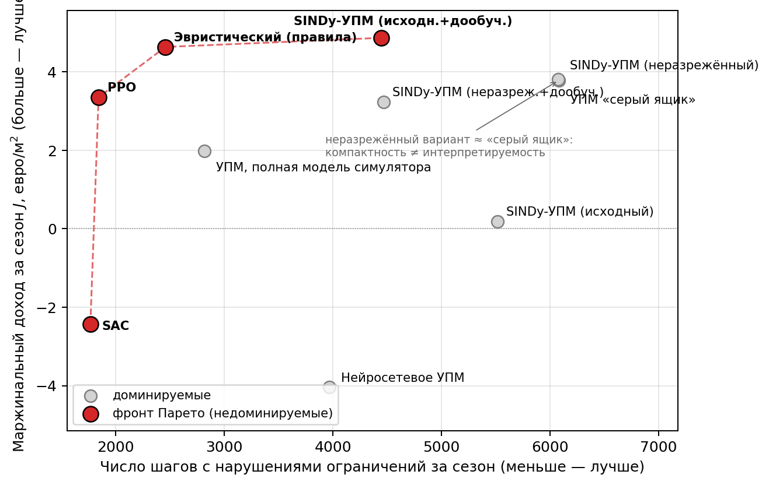
Плоскость «маржинальный доход – число нарушений» для сезона 2020 г. (в пределах обучающего распределения, 20 повторов). Исправленное неразреженное SINDy-УПМ практически совпадает с УПМ «серого ящика». Межсезонное сравнение по маржинальному доходу приведено в табл. 2.

4.2 Влияние порога разреженности на структуру модели и качество управления
Исходно зафиксированная конфигурация имеет наименьший маржинальный доход среди интерпретируемых регуляторов: $0,19$ евро/м$​^{2}$ в сезоне 2020 г. против $4,63$ у эвристики и $3,79$ у УПМ «серого ящика», использующего тот же решатель и тот же набор базисных функций. При этом конфигурация была зафиксирована ещё до каких-либо замкнутых расчётов — как наиболее экономная из моделей, удовлетворивших разомкнутым критериям и условию интерпретируемости. Иными словами, конфигурация, признанная разомкнутой процедурой наилучшей с точки зрения идентификации, оказывается непригодной для управления в замкнутом контуре.
Причину удаётся выделить, изменяя лишь один параметр. При фиксированных наборе функций и УПМ порог разреженности $λ$ в последовательном пороговом методе наименьших квадратов изменяется в диапазоне $[{10}^{−6}; {10}^{−1}]$. Для каждого значения $λ$ по 20 повторам фиксируются: число ненулевых коэффициентов; коэффициент $Ξ_{u_{\text{кот}}→T_{\text{в}}}$ при управлении котлом (единственным моделируемым активным органом нагрева) в уравнении температуры; ошибка многошагового прогноза температуры в разомкнутом контуре; маржинальный доход $J$ в замкнутом контуре (рис. 2, табл. 3).
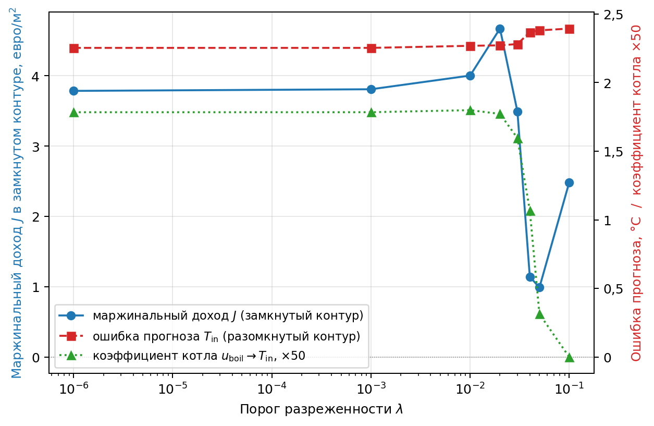
Изменение порога разреженности $λ$: маржинальный доход $J$ в замкнутом контуре (синяя кривая) резко снижается по мере обнуления коэффициента при котле $u_{\text{кот}}​→​T_{\text{в}}$ (зелёная кривая), тогда как ошибка прогноза в разомкнутом контуре (красная кривая) остаётся почти неизменной. Выбор модели по разомкнутому контуру не улавливает ухудшения в замкнутом.
Изменение порога разреженности $λ$ (набор функций без перекрёстных произведений, первая степень; 20 повторов). Коэффициент при котле и маржинальный доход в замкнутом контуре резко снижаются вблизи $λ≈0,05$, тогда как ошибка прогноза в разомкнутом контуре почти не меняется.
$λ$​ | ненулевых | $Ξ_{u_{\text{кот}}→T_{\text{в}}}$​ | ошибка (разомкн.), $​^{∘}$C | $J$ (замкн.)
${10}^{−6}$​ | 54,0 | 0,036 | 2,25 | 3,79
${10}^{−3}$​ | 49,9 | 0,036 | 2,25 | 3,81
0,01 | 41,8 | 0,036 | 2,27 | 4,00
0,02 | 38,4 | 0,035 | 2,27 | 4,67
0,03 | 34,8 | 0,032 | 2,28 | 3,49
0,04 | 30,8 | 0,021 | 2,37 | 1,14
0,05 | 27,6 | 0,006 | 2,38 | 0,99
0,10 | 20,2 | 0,000 | 2,39 | 2,49
С ростом $λ$ от ${10}^{−6}$ до $0,1$ модель становится всё более экономной (число членов убывает с $54$ до $20$), а коэффициент при котле постепенно уменьшается и обращается в нуль: $Ξ_{u_{\text{кот}}→T_{\text{в}}}≈0,035$ при $λ≤0,02$, $0,032$ при $λ=0,03$, $0,006$ при $λ=0,05$ и нуль при $λ=0,1$. Маржинальный доход в замкнутом контуре повторяет это снижение — с максимума $4,67$ при $λ=0,02$ до $0,99$ при $λ=0,05$, т. е. именно там, где порог отсекает член, описывающий влияние управления котлом. После исчезновения из суррогатной модели члена, описывающего орган нагрева, УПМ теряет возможность планировать обогрев; в весенний сезон в условиях Ростова-на-Дону, когда основная нагрузка приходится на отопление, это сопровождается значительным снижением маржинального дохода. Связь, однако, не является монотонной: при $λ=0,1$ коэффициент при котле уже точно равен нулю, но маржинальный доход не минимален ($2,49$ против $0,99$ при $λ=0,05$), а число нарушений максимально; в этом вырожденном режиме модель почти детерминирована (разброс маржинального дохода падает до $0,88$). Поэтому изменение $λ$ меняет одновременно коэффициент при котле, число активных членов и значения прочих коэффициентов, то есть является не контролируемым вмешательством в один коэффициент, а согласованным изменением всей структуры модели; наблюдаемую связь коэффициента с маржинальным доходом здесь следует трактовать как ассоциацию, а не как доказанную причинность. Разомкнутый показатель при этом почти не реагирует: ошибка многошагового прогноза возрастает лишь с $2,25$ до $2,39 ^{∘}$C (на $6 \%$), тогда как маржинальный доход изменяется в несколько раз. Следовательно, разомкнутый критерий отбора не обнаруживает того ухудшения в замкнутом контуре, к которому приводит выбранная по нему конфигурация. Это физически интерпретируемый пример рассогласования между точностью прогноза и качеством управления [16, 17], а также проявление — на материале разреженной идентификации — известного принципа: о качестве модели следует судить по замкнутому контуру [12, 13].
Если причина состоит в удалении этого члена, то его возврат должен восстанавливать качество управления. Оба независимых способа возврата подтверждают это (табл. 2). Плотная конфигурация ($λ={10}^{−3}$) сохраняет коэффициент $Ξ_{u_{\text{кот}}→T_{\text{в}}}≈0,034$ и повышает маржинальный доход с $0,19$ до $3,81$ (в сезоне 2020 г.). Дообучение методом итеративной агрегации данных, применённое к исходной конфигурации, возвращает этот член за счёт данных замкнутого контура и доводит маржинальный доход до $4,87$ — до уровня эталона на основе правил. У всех вариантов SINDy-УПМ высокий маржинальный доход наблюдается лишь при ненулевом коэффициенте при котле: при $Ξ_{u_{\text{кот}}→T_{\text{в}}}≠0$ она составляет $3$–$5$ евро/м$​^{2}$, а при обнулённом члене близка к нулю. Это указывает на данный коэффициент как на индикатор пригодности модели для управления. Чтобы отделить влияние самого коэффициента от сопутствующего изменения структуры модели (при изменении $λ$ меняются все члены одновременно), выполнена контролируемая абляция: в каждой из двадцати независимых идентификаций изменялся только коэффициент $Ξ_{u_{\text{кот}}→T_{\text{в}}}$ при неизменных прочих членах. Обнуление этого коэффициента и его обратная вставка (в значении, полученном моделью «серого ящика») дают парную разность маржинального дохода с медианой $+3,19$ евро/м$​^{2}$ (межквартильный размах $[+2,0; +3,6]$, $95 \%$ доверительный интервал $[+1,85; +3,40]$, критерий Уилкоксона $p=6,3⋅{10}^{−5}$, положительна в $17$ повторах из $20$). Обнуление при этом почти не отличается от исходной исходной модели ($p=0,66$), поскольку порог уже свёл этот коэффициент почти к нулю. Дополнительная проверка на полной библиотеке показывает, что эффект несёт именно прямой член: обнуление $Ξ_{u_{\text{кот}}→T_{\text{в}}}$ снижает маржинальный доход ($p=0,011$), тогда как совместное обнуление перекрёстного члена $T_{\text{в}}​⋅u_{\text{кот}}$ ничего не добавляет ($p=0,92$). Тем самым наличие коэффициента при котле подтверждает существенную роль соответствующего члена в рассматриваемой конфигурации; в отличие от изменения $λ$, это контролируемое вмешательство в один коэффициент.
Плотное исправление при этом не превращает модель в «чёрный ящик»: это то же интерпретируемое отображение, только с бо́льшим числом ненулевых членов. Более того, восстановленное неразреженное SINDy-УПМ ($3,81$) в пределах разброса совпадает с УПМ «серого ящика», построенным из первых принципов ($3,79$) (рис. 1). После устранения избыточного разреживания интерпретируемый суррогат сводится к той физической модели, которую он предназначен заменить. Избыточное разреживание привело к потере не точности и не интерпретируемости, а пригодности для управления, которую обеспечивал единственный член с малым по модулю коэффициентом, отвечающий за исполнительный механизм. Отсюда два практических вывода. Во-первых, разреженность не должна быть целью при отборе модели, если конечная задача — управление в замкнутом контуре [31, 32]. Во-вторых, условие интерпретируемости, признающее пригодной модель с обнулённым членом единственного органа нагрева, неполно: само по себе исчезновение такого члена уже должно считаться нарушением этого условия.

4.3 Проверка альтернативных объяснений
Если бы причина состояла в недостаточной точности суррогатной модели, то выигрывало бы УПМ, работающее по полной модели симулятора. Однако этого не наблюдается: идеализированный регулятор обеспечивает лишь $1,99±0,68$ евро/м$​^{2}$ (табл. 2) — меньше, чем у эвристики, обоих дообученных вариантов, неразреженного варианта, УПМ «серого ящика» и PPO. Причину проясняет проверка при разных горизонтах планирования (рис. 3): с увеличением горизонта маржинальный доход не растёт, а убывает. На окне длительностью 14 суток маржинальный доход составляет $0,26$ евро/м$​^{2}$ при горизонте 3 ч и $0,04$ евро/м$​^{2}$ при 12 ч, а при горизонте 24 ч маржинальный доход падает до $−0,51$ евро/м$​^{2}$, тогда как маржинальный доход эвристики на том же окне составляет $0,63$ евро/м$​^{2}$. С удлинением горизонта прирост плодов и выручка приближаются к уровню эвристики, однако затраты — прежде всего на электроэнергию и CO$​_{2}$ — растут быстрее, поэтому сопоставимый урожай обходится идеализированному регулятору дороже. Наблюдается перерасход ресурсов, обусловленный краткосрочностью скользящего горизонта, а не недостатком точности; поэтому разность с идеализированным регулятором нельзя трактовать как предел достижимого маржинального дохода. Такое поведение является структурным свойством экономического УПМ с коротким горизонтом, а не погрешностью эксперимента: регулятор максимизирует именно ту величину, которая задана функцией вознаграждения симулятора, однако делает это на слишком коротком временном окне.
Тот же вывод подтверждает увеличение вычислительного бюджета оптимизатора. При росте числа пробных последовательностей и итераций метода кросс-энтропии в восемь раз (с $48×2$ до $192×4$) средний маржинальный доход идеализированного регулятора на 14-суточном окне не улучшается ($0,26$; $0,24$; $0,28$ евро/м$​^{2}$ соответственно), тогда как время расчёта возрастает примерно во столько же раз. Следовательно, ограничивающим фактором является не качество оптимизатора, а короткий горизонт. Прямое разделение подтверждается подачей одной и той же последовательности управления на полную модель симулятора и на суррогат без участия оптимизатора: расхождение суррогата характеризует чистую ошибку модели и остаётся ограниченным. Полноценное сравнение при одном и том же решателе (метод внутренней точки по полной 28-мерной модели симулятора) оказалось вычислительно нецелесообразным, что дополнительно объясняет выбор выборочного метода для идеализированного регулятора.
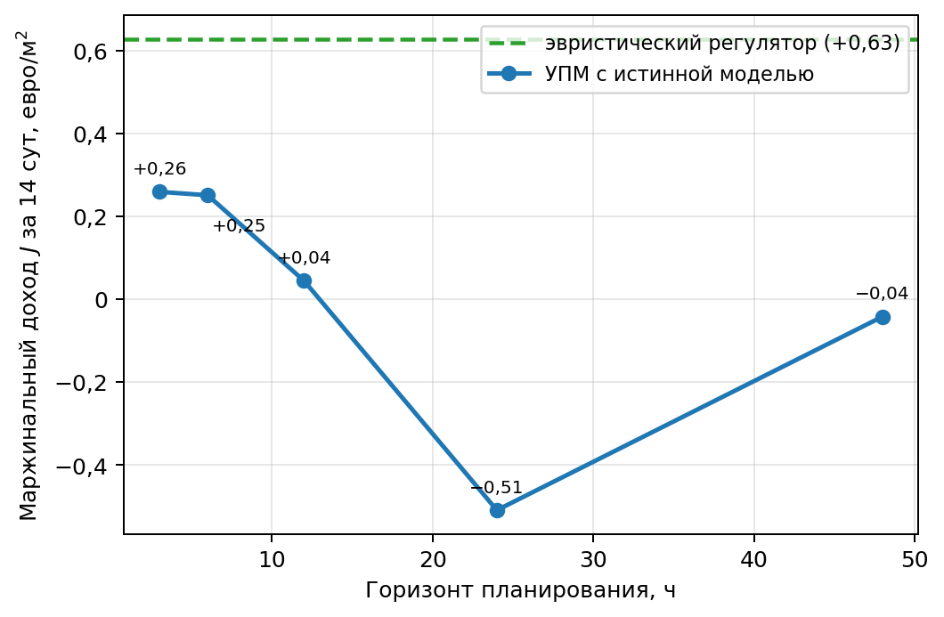
Идеализированный регулятор не задаёт верхней границы маржинального дохода: маржинальный доход экономического УПМ с полной моделью симулятора убывает с ростом горизонта планирования и остаётся ниже уровня эвристики на основе правил (штриховая линия).
Неинтерпретируемые регуляторы также не имеют преимущества. Регуляторы обучения с подкреплением чувствительны к нормировке: без неё маржинальный доход PPO составляет $−13$ евро/м$​^{2}$, тогда как стандартная нормировка наблюдений и вознаграждения повышает маржинальный доход до $3,4$ евро/м$​^{2}$. Это характеризует требования к воспроизводимости, а не свойства самого метода [33]. Тем не менее в сезоне 2020 г. нормированный PPO ($3,36$) остаётся ниже эвристики ($4,63$), а SAC неустойчив и сошёлся лишь в 10 повторах из 20. Нейросетевое УПМ показало наименьшее значение показателя во всех сезонах (в среднем маржинальный доход $−6,29$, в 2020 г. — $−4,04$ евро/м$​^{2}$), уступая любому интерпретируемому варианту SINDy. Следовательно, преимущество неинтерпретируемого суррогата отсутствует, а ограничивающим фактором не является ни точность модели, ни интерпретируемость сама по себе.

4.4 Адаптация в реальном времени
При весенних сдвигах условий (данные 2021–2023 гг., тот же срок посадки) статическая суррогатная модель, обученная заранее, и без адаптации обобщается удовлетворительно: средний маржинальный доход близок к нулю, тогда как у эвристики при том же сдвиге он составляет $−2,9$ евро/м$​^{2}$ (рис. 4, а). Запас для улучшения за счёт адаптации невелик. На 60 парах «сдвиг $×$ повтор» дообучение улучшает статический вариант лишь на $0,39$ евро/м$​^{2}$, причём различие статистически незначимо ($p=0,088$), а адаптация коэффициентов в реальном времени с помощью расширенного фильтра Калмана приводит к значимому ухудшению — отрицательному маржинальному доходу $−2,17$ евро/м$​^{2}$ ($p<{10}^{−6}$). Причина состоит не в постепенном дрейфе коэффициентов, а в качестве данных: в данных одного сезона, собранных в условиях сдвига, влияние отдельных факторов статистически неразделимо (коэффициент корреляции между управлением вентиляцией и температурой равен $0,67$ против $0,03$ в многолетних обучающих данных), поэтому при переобучении влияние вентиляции оценивается неверно. Устойчивость к сдвигу обеспечивают структура модели (сохранение коэффициента при управлении котлом) и защитный модуль контроля, а не подстройка коэффициентов.

4.5 Эмпирическое снижение числа нарушений и распознавание сдвига распределения
Интерпретируемая суррогатная модель полезна для эмпирического снижения числа нарушений; при этом рекурсивная допустимость, устойчивость и гарантированное соблюдение ограничений в работе не доказываются, поэтому речь идёт об эмпирическом эффекте, а не о гарантиях соблюдения ограничений в строгом смысле. Два показателя неопределённости модели — расстояние Махаланобиса по внешним входам [34, 35] и разброс предсказаний ансамбля [36] — связаны с ошибкой прогноза и с маржинальным доходом: коэффициент корреляции расстояния Махаланобиса с ошибкой прогноза составляет около $0,67$ (рис. 4, б), с маржинальным доходом — около минус $0,55$; разброс ансамбля также отрицательно коррелирует с маржинальным доходом. Как индикатор шагов с большой ошибкой прогноза расстояние Махаланобиса обладает ограниченной разделяющей способностью: площадь под ROC-кривой (area under the receiver operating characteristic curve, AUC) составляет лишь $≈ 0,69$ (рис. 4, в), поэтому речь идёт о слабом сигнале, а не о надёжном распознавании. Защитный модуль, передающий управление регулятору на основе правил на шагах выхода режима работы за область обучающей выборки (по признаку расстояния Махаланобиса при выбранном пороге), снижает сезонное число нарушений с $1723$ до $863$, т. е. на $50 \%$, при одновременном повышении маржинального дохода с $−2,06$ до $−1,48$ евро/м$​^{2}$; снижение статистически значимо на 200 парах ($p≈{10}^{−24}$). При искусственно внесённых отказах (табл. 4, рис. 5) модуль диагностики отказов по невязкам, переключающий управление на резервный регулятор, значимо снижает число нарушений при всех шести типах отказов (в среднем на $1304$ шага; $p≈6⋅{10}^{−21}$; 120 пар). Экономический показатель при этом улучшается не всегда: например, при смещении датчика температуры маржинальный доход снижается с $1,62$ до $1,12$ евро/м$​^{2}$ при уменьшении числа нарушений, то есть модуль улучшает показатель нарушений, но не обязательно маржинальный доход. Таким образом, основной практический эффект интерпретируемой модели — эмпирическое снижение числа нарушений, а не гарантия их соблюдения.
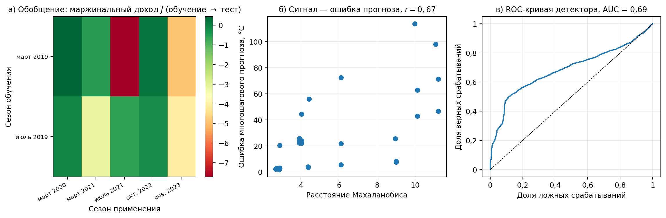
Обобщение и распознавание сдвига распределения: а — маржинальный доход в замкнутом контуре для пар «сезон обучения $→$ сезон применения» (зелёный цвет — высокий маржинальный доход, красный — низкий); б — связь расстояния Махаланобиса с ошибкой прогноза ($r≈0,67$); в — качество выявления шагов с большой ошибкой ($\text{AUC}≈0,69$). Панели б, в построены по доступному подмножеству прогонов.
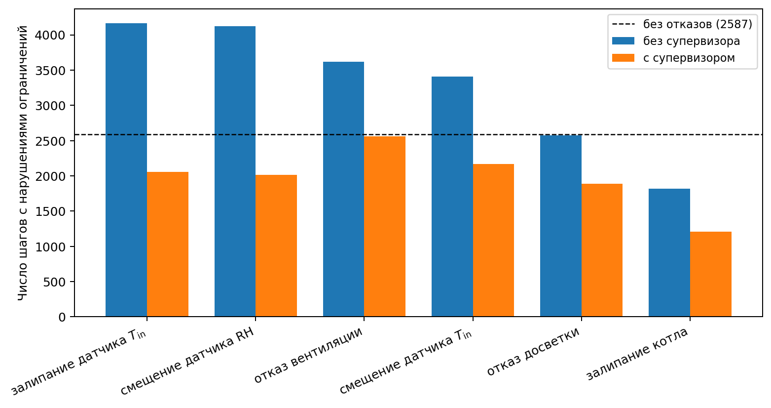
Устойчивость к отказам: число шагов с нарушениями при шести искусственно внесённых отказах датчиков и исполнительных механизмов без модуля диагностики (синий) и с модулем диагностики по невязкам (оранжевый); штриховая линия — уровень без отказов. Модуль диагностики значимо снижает число нарушений при каждом отказе.
Внесение отказов: маржинальный доход $J$ и число шагов с нарушениями без модуля диагностики и с ним; эталонный режим без отказов: $J=1,94$, число нарушений $2587$. Модуль диагностики снижает число нарушений при всех шести отказах (в целом $p≈6⋅{10}^{−21}$).
Отказ | $J$ (без) | Наруш. (без) | $J$ (с) | Наруш. (с)
Залипание датчика $T_{\text{в}}$ | 0,86 | 4163 | 0,99 | 2055
Смещение датчика влажности | $−0,07$​ | 4125 | 0,90 | 2013
Отказ вентиляции | 2,01 | 3617 | 2,14 | 2558
Смещение датчика $T_{\text{в}}$ | 1,62 | 3412 | 1,12 | 2165
Отказ досветки | 1,99 | 2574 | 2,40 | 1885
Залипание котла | $−3,18$​ | 1816 | $−2,16$​ | 1208

4.6 Анализ чувствительности
Анализ чувствительности (рис. 6, а) показывает, что порядок регуляторов определяется ценами в большей степени, чем проектными параметрами: размах маржинального дохода, вызванный изменением цены плодов ($19,7$ евро/м$​^{2}$) и цены энергии ($13,3$ евро/м$​^{2}$), многократно превышает размах, обусловленный возмущением коэффициентов суррогатной модели, порога разреженности и горизонта УПМ (соответственно $2,7$; $1,3$ и $0,6$ евро/м$​^{2}$). Порядок регуляторов неустойчив к цене энергии (рис. 6, б): при высокой цене энергии экономная модель «серого ящика» опережает более энергоёмкую эвристику. Поэтому упорядочение по одному скалярному показателю ненадёжно, и результаты предпочтительно представлять в виде фронта Парето.
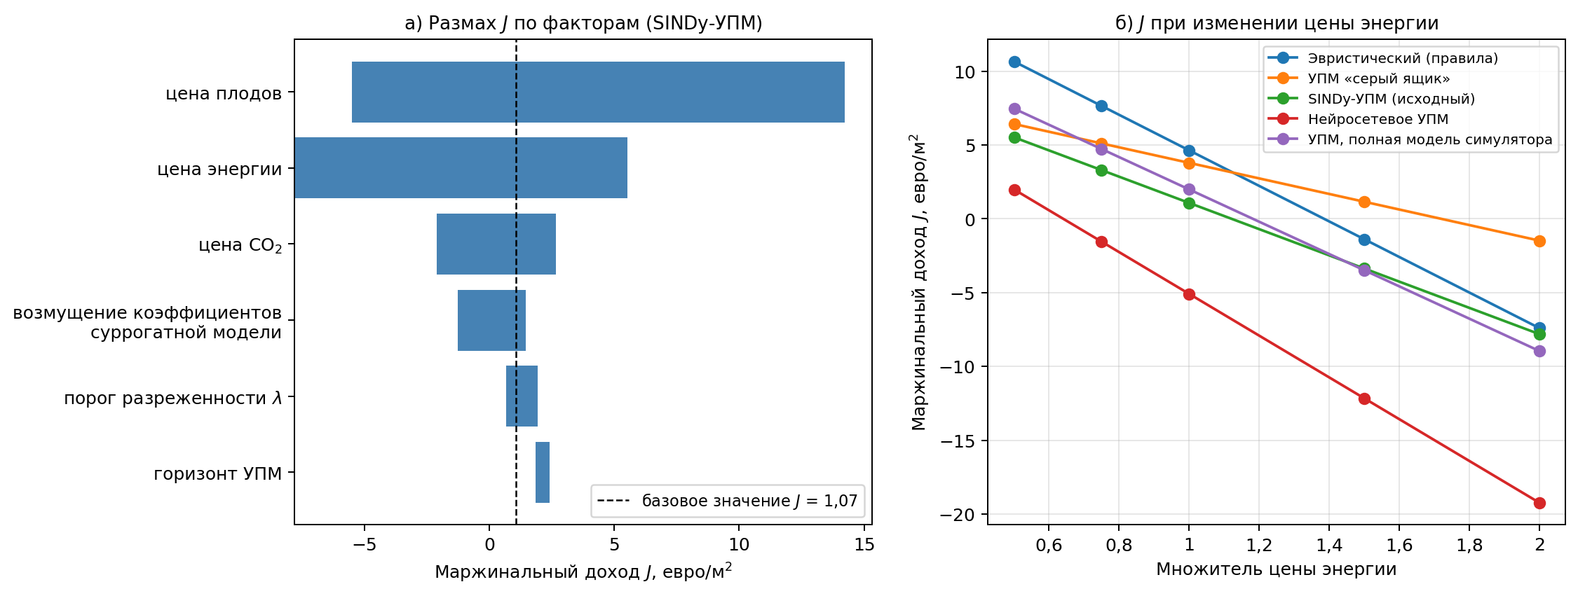
Анализ чувствительности: а — размах маржинального дохода $J$ при варьировании цен (плоды, энергия) и проектных параметров (коэффициенты модели, порог разреженности, горизонт УПМ); б — зависимость порядка регуляторов от цены энергии.

5 Обсуждение

5.1 Выбор суррогатной модели для управления
Один из основных выводов носит методический характер и подкреплён контролируемой абляцией и многосезонным сравнением. Разомкнутый критерий был зафиксирован для того, чтобы выбор модели не зависел от результата итогового сравнения, однако именно этот критерий привёл к выбору модели, непригодной для управления в замкнутом контуре: он нечувствителен к последствиям для замкнутого контура. Это довод не против исходной фиксации конфигурации как таковой, а против фиксации неверного критерия. Отсюда следуют две поправки. Во-первых, разреженность не должна входить в число целей отбора модели, предназначенной для управления в замкнутом контуре: член с малым коэффициентом может быть пренебрежимо мал для прогноза динамики, но существен для управления. В этом случае целесообразны отбор, ориентированный на управление или на ценность [15, 37], проверка с замкнутым контуром либо оптимизаторы, сохраняющие малые, но важные члены [31, 32]. Во-вторых, условие интерпретируемости неполно: условие, признающее пригодной модель с обнулённым членом единственного органа нагрева, проверяет интерпретируемость не в том смысле, который важен для управления. Исчезновение такого члена, легко обнаруживаемое сопоставлением со структурой объекта, само по себе должно считаться нарушением этого условия.

5.2 Компактность модели и интерпретируемость
Отставание исходной конфигурации не следует истолковывать как плату за интерпретируемость. Напротив, после возврата члена, описывающего влияние управления котлом, и дообучения интерпретируемый SINDy-УПМ оказывается наименее чувствительным к смене сезона среди всех рассмотренных регуляторов. Исправление, восстанавливающее пригодность модели для управления, не жертвует интерпретируемостью: неразреженная модель — то же интерпретируемое отображение, только менее экономное, и в пределах разброса совпадает с моделью «серого ящика» ($3,81$ против $3,79$). Избыточное разреживание отняло не точность и не интерпретируемость, а пригодность модели для управления; компактность модели не тождественна интерпретируемости, и стремление к ней ради формальной интерпретируемости способно скрыто ухудшить пригодность модели для управления.

5.3 Высокая односезонная эффективность эвристики и её неустойчивость по сезонам
Настроенная эвристика эффективна в исходном сезоне, но чувствительна к его смене. Высокая односезонная эффективность эвристики и перерасход ресурсов идеализированным регулятором имеют общую причину: сезонный маржинальный доход складывается из прироста плодов за дни и недели, тогда как экономическое УПМ на горизонте в несколько часов оптимизирует лишь ближайший маржинальный доход и сокращает обогрев и подкормку CO$​_{2}$, которые окупились бы позднее. Хорошо настроенные правила неявно учитывают эти многодневные соотношения затрат и выгод. Однако правила детерминированы и не подстраиваются под погоду: в неблагоприятный сезон 2021 г. у эвристики наименьший маржинальный доход. Дообученное SINDy-УПМ сочетает интерпретируемую структуру, оптимизацию УПМ и стабилизацию дообучением и в такие сезоны превосходит даже экспертный регулятор на основе правил, которому подражало. Отсюда путь к малочувствительным к сезону регуляторам: не более точный суррогат с коротким горизонтом, а сочетание интерпретируемой структуры с дообучением и, в перспективе, длинногоризонтной экономической постановкой — терминальной функцией ценности, зависящей от состояния растения. Последнее остаётся нерешённой задачей.

5.4 Границы применимости результатов
Описанный механизм не ограничивается теплицами: ему подвержена любая схема, которая идентифицирует разреженный суррогат, выбирает степень разреженности по точности прогноза и затем встраивает модель в регулятор. В рассмотренной задаче эффект проявляется отчётливо, поскольку исчезающий член соответствует конкретному исполнительному механизму, а его коэффициент допускает прямое сопоставление с маржинальным доходом. Все выводы получены в вычислительном эксперименте на имитационной модели и не переносятся на реальную теплицу без отдельной проверки. Основной результат разд. 4.1 получен на четырёх тестовых сезонах; этого достаточно, чтобы показать неустойчивость односезонного порядка регуляторов, но недостаточно для узкого доверительного интервала среднесезонного маржинального дохода (бутстреп по сезонам при $n=4$ даёт широкий интервал), поэтому сила вывода — в первом месте дообученного SINDy-УПМ во всех четырёх сезонах. Его преимущество достигается за счёт дополнительных данных замкнутого контура и поведения экспертного регулятора на основе правил, то есть при неравном информационном бюджете. Все результаты получены для одного местоположения и одного срока посадки. Идеализированный регулятор работает на коротком горизонте и не задаёт верхней границы маржинального дохода. Наконец, обучение SAC сошлось лишь в 10 повторах из 20; его результаты приводятся как свидетельство неустойчивости метода, а не как полноценно настроенный эталон.

6 Заключение
В работе выполнено вычислительное экономическое сравнение десяти регуляторов микроклимата теплицы пяти семейств на имитационной модели GreenLight по четырём тестовым сезонам. Показателем качества служил операционный маржинальный доход, вычисляемый по функции вознаграждения симулятора. Эталон на основе правил был настроен, регуляторы обучения с подкреплением нормированы, бюджет на подбор гиперпараметров уравнен, а конфигурация идентификации зафиксирована по разомкнутым показателям до замкнутых расчётов.
Основной результат — межсезонный. Односезонный порядок регуляторов оказался неустойчивым: настроенная эвристика, лучшая в исходном сезоне, в неблагоприятные сезоны резко теряет в маржинальном доходе. Наименее чувствительным к смене сезона оказалось дообученное интерпретируемое SINDy-УПМ: оно выходит на первое место среди всех десяти регуляторов в каждом из четырёх сезонов и имеет наибольший среднесезонный маржинальный доход, превосходя регуляторы PPO и SAC, обученные с подкреплением, нейросетевое и физическое УПМ, а также эвристику. Это преимущество достигается за счёт дополнительных данных замкнутого контура. Контролируемой абляцией подтверждён механизм отставания исходной конфигурации: порог разреженности обнуляет существенный для управления член, описывающий влияние управления котлом, — обнуление лишь этого коэффициента снижает маржинальный доход, а его возврат восстанавливает его, — тогда как ошибка прогноза в разомкнутом контуре почти не меняется. Тем самым отбор по разомкнутому контуру систематически приводит к модели, непригодной для управления. Рассмотрены альтернативные объяснения: у идеализированного регулятора с полной моделью симулятора увеличение бюджета оптимизатора не улучшает результат (ограничивающий фактор — короткий горизонт), а нейросетевое УПМ показало наименьшее значение показателя во всех сезонах. Дополнительную пользу интерпретируемая модель приносит в эмпирическом снижении числа нарушений ограничений: защитный модуль вдвое уменьшает их число при одновременном улучшении экономического показателя, а модуль диагностики по невязкам смягчает последствия всех шести типов отказов.
Общий вывод двойствен. С практической стороны интерпретируемый суррогат, полученный разреженной идентификацией, после восстановления существенного для управления члена и дообучения не уступает непрозрачным методам, а по устойчивости экономического результата к смене сезона превосходит и их, и настроенную эвристику, сохраняя при этом интерпретируемость. С методической стороны это достигается лишь при отказе от разреженности как цели отбора: разреженность способствует компактности описания, но не тождественна интерпретируемости и, будучи включённой в критерий отбора, отбрасывает малые, но существенные для управления члены. Поэтому отбор конфигурации следует вести с проверкой в замкнутом контуре и на нескольких сезонах.
Дальнейшая работа предполагает длинногоризонтную экономическую постановку с терминальной функцией ценности, зависящей от состояния растения; отбор конфигурации, ориентированный на замкнутый контур; проверку на большем числе сезонов и местоположений, а также на реальной теплице.
Все эксперименты выполнены воспроизводимыми сценариями с фиксированными начальными значениями генераторов случайных чисел. В открытом доступе (с фиксированной версией репозитория) публикуются реализации регуляторов, зафиксированная конфигурация идентификации, сценарии распределённого запуска и сборки результатов по 20 повторам и по четырём сезонам, а также код анализа, по которому получены все таблицы и рисунки.
99
Сотникова М.В., Веремей Е.И. Управление с прогнозирующими моделями: учебное пособие. Воронеж: Научная книга, 2016.
Mayne D.Q., Rawlings J.B., Rao C.V., Scokaert P.O.M. Constrained model predictive control: stability and optimality // Automatica. 2000. V. 36. No. 6. P. 789–814.
Lin D., Zhang L., Xia X. Model predictive control of a Venlo-type greenhouse system considering electrical energy and water consumption // Applied Energy. 2021. V. 298. Art. 117163.
Brunton S.L., Proctor J.L., Kutz J.N. Discovering governing equations from data by sparse identification of nonlinear dynamical systems // Proc. Nat. Acad. Sci. 2016. V. 113. No. 15. P. 3932–3937.
Brunton S.L., Proctor J.L., Kutz J.N. Sparse identification of nonlinear dynamics with control (SINDYc) // IFAC-PapersOnLine (NOLCOS). 2016. V. 49. No. 18. P. 710–715.
Kaiser E., Kutz J.N., Brunton S.L. Sparse identification of nonlinear dynamics for model predictive control in the low-data limit // Proc. Roy. Soc. A. 2018. V. 474. No. 2219. Art. 20180335.
Morcego B., Yin W., Boersma S., van Henten E., Puig V., Sun C. Reinforcement learning versus model predictive control on greenhouse climate control // Computers and Electronics in Agriculture. 2023. V. 215. Art. 108372.
Mallick S., Airaldi F., Dabiri A., Sun C., De Schutter B. Reinforcement learning-based model predictive control for greenhouse climate control. arXiv:2409.12789. 2024.
van Laatum B., van Henten E.J., Boersma S. GreenLight-Gym: reinforcement learning benchmark environment for control of greenhouse production systems. arXiv:2410.05336. 2025.
Yonezawa A., Yonezawa H., Yahagi S., Kajiwara I., Kijimoto S., Taniuchi H., Murakami K. Sparse identification of nonlinear dynamics with library optimization mechanism: recursive long-term prediction perspective. arXiv:2507.18220. 2025.
Льюнг Л. Идентификация систем. Теория для пользователя: пер. с англ. М.: Наука, 1991.
Gevers M. Towards a joint design of identification and control? // Essays on Control: Perspectives in the Theory and its Applications. Boston: Birkhäuser, 1993. P. 111–151.
Van den Hof P.M.J., Schrama R.J.P. Identification and control — closed-loop issues // Automatica. 1995. V. 31. No. 12. P. 1751–1770.
Wei R., Lambert N., McDonald A., Garcia A., Calandra R. A unified view on solving objective mismatch in model-based reinforcement learning // Transactions on Machine Learning Research. 2023.
Sivaranjani S., Shi Y., Atanasov N., Duong T., Feng J., Martin T., Xu Y., Gupta V., Allgöwer F. Control-oriented system identification: classical, learning, and physics-informed approaches. arXiv:2512.06315. 2025.
Lambert N., Amos B., Yadan O., Calandra R. Objective mismatch in model-based reinforcement learning // Proc. 2nd Conf. on Learning for Dynamics and Control (L4DC). PMLR. 2020. V. 120. P. 761–770.
Jackson B.E., Lee J.H., Tracy K., Manchester Z. Data-efficient model learning for control with Jacobian-regularized dynamic-mode decomposition. arXiv:2212.07885. 2022.
Katzin D., van Mourik S., Kempkes F., van Henten E.J. GreenLight — an open source model for greenhouses with supplemental lighting: evaluation of heat requirements under LED and HPS lamps // Biosystems Engineering. 2020. V. 194. P. 61–81.
Katzin D., Marcelis L.F.M., van Mourik S. Energy savings in greenhouses by transition from high-pressure sodium to LED lighting // Applied Energy. 2021. V. 281. Art. 116019.
Ross S., Gordon G.J., Bagnell J.A. A reduction of imitation learning and structured prediction to no-regret online learning // Proc. 14th Int. Conf. on Artificial Intelligence and Statistics (AISTATS). PMLR. 2011. V. 15. P. 627–635.
Schulman J., Wolski F., Dhariwal P., Radford A., Klimov O. Proximal policy optimization algorithms. arXiv:1707.06347. 2017.
Haarnoja T., Zhou A., Abbeel P., Levine S. Soft actor-critic: off-policy maximum entropy deep reinforcement learning with a stochastic actor // Proc. 35th Int. Conf. on Machine Learning (ICML). PMLR. 2018. V. 80. P. 1861–1870.
Raffin A., Hill A., Gleave A., Kanervisto A., Ernestus M., Dormann N. Stable-Baselines3: reliable reinforcement learning implementations // J. Machine Learning Research. 2021. V. 22. No. 268. P. 1–8.
Fasel U., Kutz J.N., Brunton B.W., Brunton S.L. Ensemble-SINDy: robust sparse model discovery in the low-data, high-noise limit, with active learning and control // Proc. Roy. Soc. A. 2022. V. 478. No. 2260. Art. 20210904.
Wilcoxon F. Individual comparisons by ranking methods // Biometrics Bulletin. 1945. V. 1. No. 6. P. 80–83.
Holm S. A simple sequentially rejective multiple test procedure // Scandinavian J. of Statistics. 1979. V. 6. No. 2. P. 65–70.
Efron B., Tibshirani R.J. An Introduction to the Bootstrap. New York: Chapman & Hall/CRC, 1994.
Demšar J. Statistical comparisons of classifiers over multiple data sets // J. Machine Learning Research. 2006. V. 7. P. 1–30.
Tagliabue A., Kim D.-K., Everett M., How J.P. Demonstration-efficient guided policy search via imitation of robust tube MPC. arXiv:2109.09910. 2021.
Espin J., Zhang D., Toti D., Pozzi A. Deep-MPC: a DAgger-driven imitation learning strategy for optimal constrained battery charging. arXiv:2406.15985. 2024.
Cortiella A., Park K.-C., Doostan A. Sparse identification of nonlinear dynamical systems via reweighted $ℓ_{1}$-regularized least squares // Computer Methods in Applied Mechanics and Engineering. 2021. V. 376. Art. 113620.
Dang Z., Zhang L., Wang L., He G. Balance-guided sparse identification of multiscale nonlinear PDEs with small-coefficient terms. arXiv:2604.18414. 2026.
Henderson P., Islam R., Bachman P., Pineau J., Precup D., Meger D. Deep reinforcement learning that matters // Proc. 32nd AAAI Conf. on Artificial Intelligence. 2018. P. 3207–3214.
Mahalanobis P.C. On the generalised distance in statistics // Proc. Nat. Inst. of Sciences of India. 1936. V. 2. No. 1. P. 49–55.
Lee K., Lee K., Lee H., Shin J. A simple unified framework for detecting out-of-distribution samples and adversarial attacks // Advances in Neural Information Processing Systems (NeurIPS). 2018. V. 31. P. 7167–7177.
Lakshminarayanan B., Pritzel A., Blundell C. Simple and scalable predictive uncertainty estimation using deep ensembles // Advances in Neural Information Processing Systems (NeurIPS). 2017. V. 30. P. 6402–6413.
Farahmand A.-m., Barreto A., Nikovski D. Value-aware loss function for model-based reinforcement learning // Proc. 20th Int. Conf. on Artificial Intelligence and Statistics (AISTATS). PMLR. 2017. V. 54. P. 1486–1494.

